Группа 411. Биология
06.05.2020 Урок № 49. Основные направления и пути достижения биологического прогресса.
Задания для самостоятельной работы
- Изучите материал учебника на стр. 161 – 166.
- Составьте опорный конспект, изученного материала.
- Дайте письменные ответы на контрольные вопросы с 11 по 16, размещённые на стр. 182 .
06.05.2020 Урок № 50. Основные закономерности биологической эволюции.
Задания для самостоятельной работы
- Ознакомьтесь с материалом лекции.

Морфофункциональные особенности живых организмов определяются двумя факторами: физиологическими потребностями и конкретными условиями среды обитания. При всём разнообразии частных особенностей строения и приспособлений организмов к внешней среде можно выделить некоторые общие закономерности эволюционного процесса.

Закономерности эволюционного процесса
Данные систематики, палеонтологии, сравнительной анатомии и других биологических дисциплин дают возможность с большой точностью восстановить ход эволюционного процесса на надвидовом уровне. Среди форм эволюции групп живых организмов можно выделить: конвергенцию и параллелизм.
Дивергенция (лат. divergere – отклонять). Появление новых форм всегда связано с приспособлением к местным географическим и экологическим условиям существования. Так, класс млекопитающих состоит из многочисленных отрядов, представители которых отличаются родом пищи, особенностями мест обитания, т.е. условиями существования (насекомоядные, рукокрылые, хищные, парнокопытные, китообразные и т.д.). Каждый из этих отрядов включает подотряды и семейства, которые, в свою очередь, характеризуются не только специфическими морфологическими признаками, но и экологическими особенностями (формы бегающие, скачущие, лазающие, роющие, плавающие). Внутри любого семейства виды и роды различаются образом жизни, объектами питания и т.п. Как указывал Дарвин, в основе всего эволюционного процесса лежит дивергенция. Дивергировать могут не только виды, но и роды, семейства, отряды. Дивергенция любого масштаба есть результат действия естественного отбора в форме группового отбора (сохраняются или устраняются виды, роды, семейства и т.д.). Групповой отбор также основан на индивидуальном отборе внутри популяции. Вымирание вида происходит за счёт гибели отдельных особей.
Своеобразие морфологических особенностей организмов приобретаемых в процессе дивергенции, имеет некоторую единую основу в виде генофонда родственных форм. Конечности всех млекопитающих хотя и отличаются друг от друга, но имеют единый план строения и представляют собой пятипалую конечность. Поэтому органы, соответствующие друг другу по строению и имеющие общее происхождение независимо от выполняемой ими функции, называют гомологичными (греч. homologos – подобный). Примерами гомологичных органов у растений являются усики у гороха, иглы барбариса, колючки кактуса – всё это видоизмененные листья. Корневище ландыша, клубни картофеля, донце репчатого лука (подземные побеги) тоже гомологичны.
Конвергенция (лат. convergere – приближать). В одинаковых условиях существования животные, относящиеся к разным систематическим группам, могут приобретать сходное строение. Такое сходство строения возникает при сходстве функций и ограничивается лишь органами, непосредственно связанными с одними и теми же факторами среды. Внешне очень похожи хамелеоны и лазающие агамы, обитающие на ветвях деревьев, хотя относятся к разным подотрядам.
У позвоночных животных конвергентное сходство обнаруживают конечности морских рептилий и млекопитающих. Одинаковый образ жизни сумчатых и плацентарных млекопитающих привёл их независимо друг от друга к подобию многих черт строения. Сходны европейский крот, сумчатый летун и белка-летяга. Сумчатый волк напоминает настоящего хищника. Однако исторически сложившаяся организация в целом никогда не подвергается конвергенции. Схождение признаков затрагивает в основном лишь те органы, которые непосредственно связаны со сходными условиями среды.
Конвергенция наблюдается и у групп животных, далеко отстоящих друг от друга в систематическом отношении. У организмов, обитающих в воздухе, имеются крылья и другие приспособления для полёта. Но крылья птицы и летучей мыши – изменённые конечности, а крылья бабочек – выросты стенки тела.
Органы, выполняющие сходные функции, но имеющие принципиально различное строение и происхождение, называются аналогичными (лат. analogia – сходство). Аналогичны жабры рака и рыбы, роющие конечности крота и медведки.
Примеры возникновения конвергентного сходства строения органов в одинаковых условиях среды даёт приспособление неродственных групп животных – членистоногих и позвоночных – к жизни на суше. При освоении суши у членистоногих и позвоночных развивается приспособление к сохранению в теле воды – плотные покровы с водонепроницаемым наружным слоем. Для большинства водных животных характерно выведение продуктов азотного обмена в виде аммиака с большим количеством воды. У наземных животных азот выделяется в виде мочевой кислоты, что позволяет максимально сокращать расход воды. Таким образом, в процессе эволюции физиологическое совершенствование неродственных организмов осуществляется сходными путями на базе негомологичных структур.
Параллелизм. Параллелизм представляет собой форму конвергентного развития, свойственного для генетически близких групп организмов. Например, среди млекопитающих китообразные и ластоногие независимо друг от друга перешли к обитанию в водной среде и приобрели сходные приспособления для передвижения в этой среде – ласты. Известное общее сходство имеют неродственные млекопитающие тропического пояса, обитающие на разных континентах в близких климатических условиях.

Правила эволюции.
Правило необратимости эволюции. К общим правилам эволюции групп организмов относится правило её необратимости. Так, если на каком-то этапе от примитивных амфибий возникли рептилии, то рептилии не могут дать вновь начало амфибиям. Вернувшиеся в воду наземные позвоночные (среди рептилий – ихтиозавры, среди млекопитающих – киты) не стали рыбами. Прошедшая история развития для любой группы организмов не проходит бесследно, и приспособление к среде, в которой когда-то обитали предки, осуществляется уже на иной генетической основе.
Правило чередования направленных эволюций. При рассмотрении главных направлений эволюции групп – арогенеза и аллогенеза подчёркивалось регулярное чередование этих типов развития в эволюции основных стволов древа жизни. Такое чередование главных направлений отражает распространённую эволюционную тенденцию в филогенезе – историческом развитии практически всех групп.
Таким образом, эволюция представляет собой непрерывный процесс возникновения и развития новых адаптаций, протекающих в течение длительного времени – сотен и тысяч поколений. Одни из вновь возникающих адаптаций оказываются очень частными, и их значение не выходит за пределы узких условий. Другие дают возможность выхода группы в новую адаптивную зону и непременно ведут к быстрому эволюционному развитию групп в новом направлении, к более высокому уровню организации.

- Выпишите новые термины и расшифруйте их.
- Ответьте письменно на следующие вопросы:
- Чем отличается содержание понятий «дивергенция» и «конвергенция»?
- Что такое параллелизм?
- Какие органы называются гомологичными, а какие аналогичными?
- Каким правилам подчиняется эволюция?
- Приведите примеры сходства строения органов у неродственных групп животных, обитающих в одинаковых условиях.

07.05.2020 Урок № 51. Макроэволюция.
ЛПЗ № 10. Определение у различных животных и растений примеров различных форм эволюции.
- Ответьте на следующие вопросы:
- Что такое эволюция?
- Какие формы эволюции групп живых организмов вам известны?
- Что отличает понятия «дивергенция» и «конвергенция»?
- Какие органы называются аналогичными, а какие гомологичными?
Б. Проведите самостоятельную работу, в ходе которой
- Ответьте на вопросы:
- Что такое конвергенция и к формированию каких органов она приводит?
- Что такое дивергенция и к формированию каких органов она приводит?
- Определите:
- Какие из указанных органов являются аналогичными и в результате чего они появились?
- Какие из указанных органов являются гомологичными и в результате чего они появились?

I

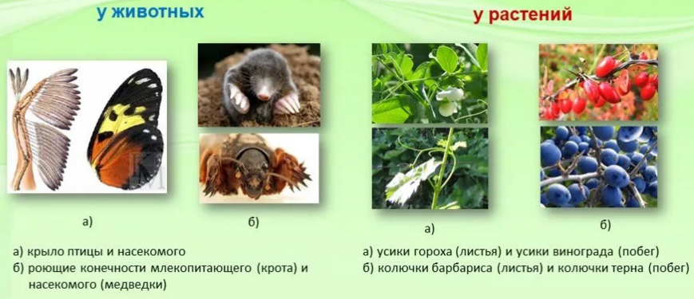
II

08.05.2020 Урок № 52. Развитие жизни на Земле.
Задания для самостоятельной работы
- Изучите следующие вопросы:
- Геохронологическая шкала.
- Доказательства эволюции.
- Развитие жизни в архейской, протерозойской и палеозойской эрах.

- Изучите материал учебника на стр. 151– 160, 166 – 176.
- Составьте опорный конспект, изученного материала.
- Перенесите в тетрадь таблицу 3.1. на стр. 167 – 172.
- Дайте письменные ответы на контрольные вопросы № 17 – 20, размещённые на стр. 182 .

